NIVEL INICIAL


QUEDATE EN CASA Semana de Mayo

G R A C I A S S S !!!
A todas las familias de sala de 4 del turno manaña y turno tarde, por haber compartido nuestro

CAMPAMENTO PIRATA VIRTUAL !!!

Gracias por estar a tiempo, gracias por los hermosos disfraces, gracias por las hermosas carpas en casa y sobre todo….GRACIAS por la buena onda que pusieron para que esta sorpresa se hiciera realidad.

Y por ultimo, un gracias muy grande a los profes
ANA, DAIANA y TITO , que a pesar del viento y la lluvia sacaron a adelante este Campamento Virtual del Jardin !!!

Nos hizo muy feliz, haber comapartido este momento con todos ustedes….
Esperamos lo hayan disfrutado como nosotros, los queremos muchos !!!

Seños y Profes del jardin

PROPUESTAS DE ACTIVIDADES



*Día 22 de Mayo

Proyecto: “Un recetario colonial”

¡COMENCEMOS CON NUESTRA PRIMER RECETA!

Actividad 5:

¡A PROBAR POSTRES QUE NO CONOCEMOS!

Hoy y para finalizar nuestro recetario dulce de la época colonial, vamos a realizar arroz con leche, de la siguiente manera.

https://youtu.be/KH_9HHKQ2l0

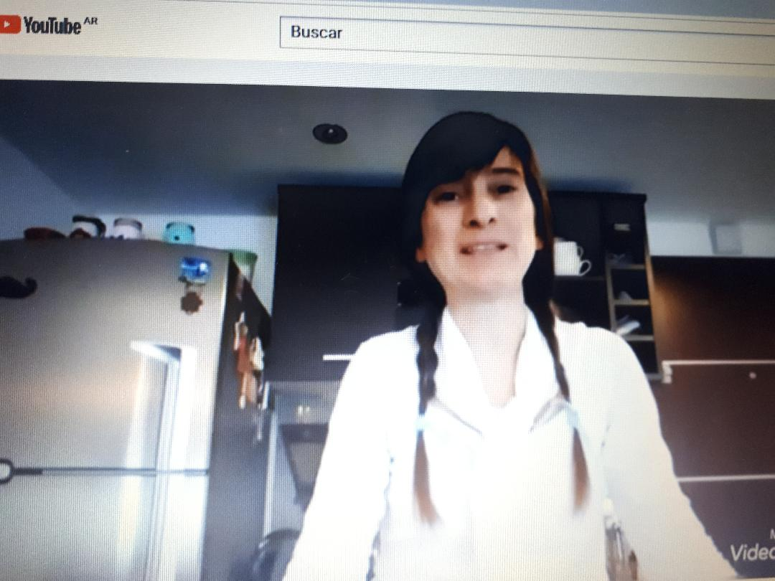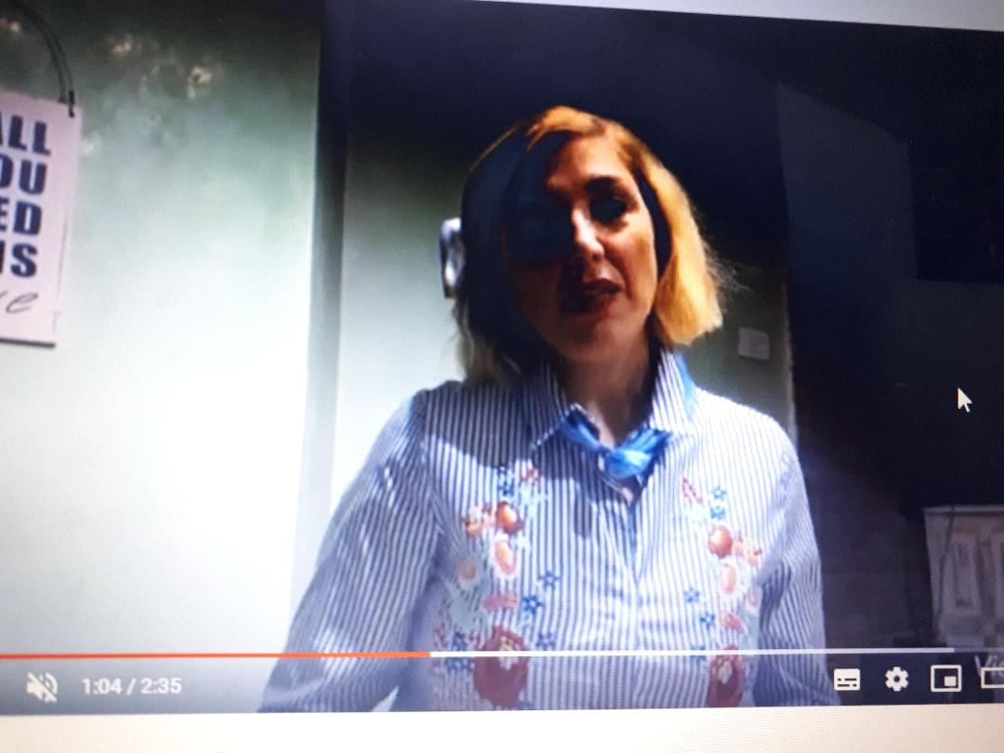

LES PROPONEMOS QUE NOS ENVIEN FOTOS DE ALGUNA RECETA QUE HAYAN REALIZADO, CON EL RECETARIO, UTILIZANDO ALGÚN DETALLE CARÁCTERÍSTICO DE LA ÉPOCA COMO PAÑUELOS CELESTES O BLANCOS.

Buen fin de semana y Feliz dia de la Patria !!!!



*Día 22 de Mayo

Secuencia didáctica
“El juego de chicos y grandes en la actualidad y en 1810”

Actividad N 5:

Te proponemos ver el vídeo “Enseñas 25 de Mayo, Día de la Revolución de Mayo de 1810” para conocer un poquito más que paso el 25 de Mayo de 1810.

https://www.youtube.com/watch?v=4_nnEdMUbXY

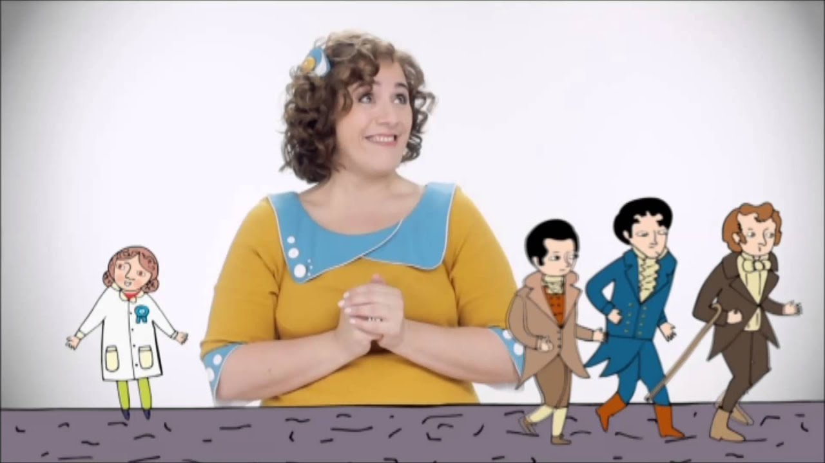

Esperamos haya disfruta aprender tantas cosas nuevas sobre nuestra historia.

Les deseamos un Feliz día de la Patria!!!

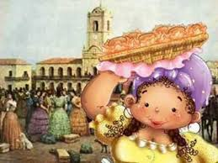


*Día 22 de Mayo

Semana de Mayo 
Hoy para finalizar la semana los invitamos a jugar.
Sí, hoy les proponemos un Juego Dramático donde puedan expresarse y explorar todas las posibilidades.
Una tarde en Buenos Aires de 1810
Deberán elegir algunos de los juegos que conocimos para compartirlos en familia, para luego organizar una merienda de la época, en casa.
Podrán buscar ropa, sombreros, utensilios y todo lo que tengan para ambientar una merienda colonial.
Hoy las seños van a compartir
una merienda con ustedes.
¡ATENCIÓN! 👀
https://1drv.ms/u/s!AvLGjHSWh8XQhVasPKGDaFR5AqiW
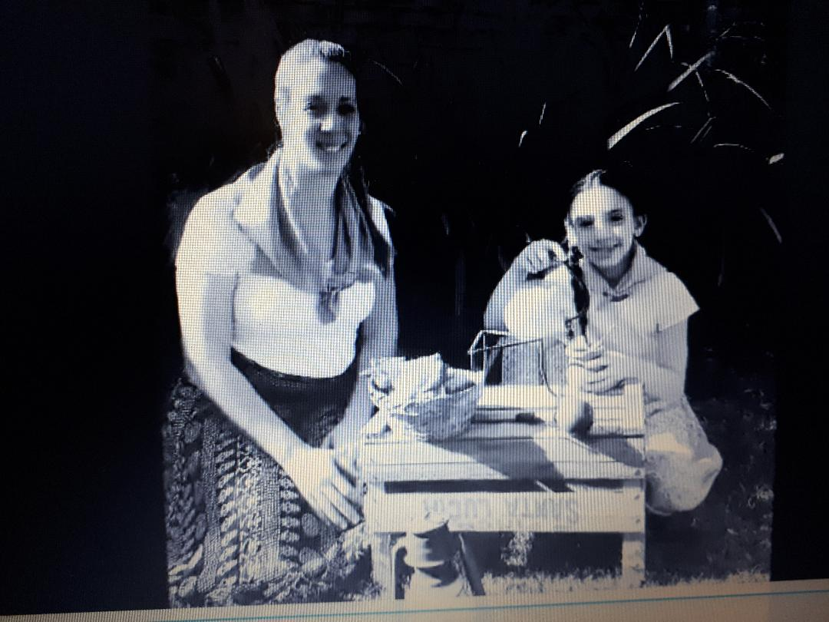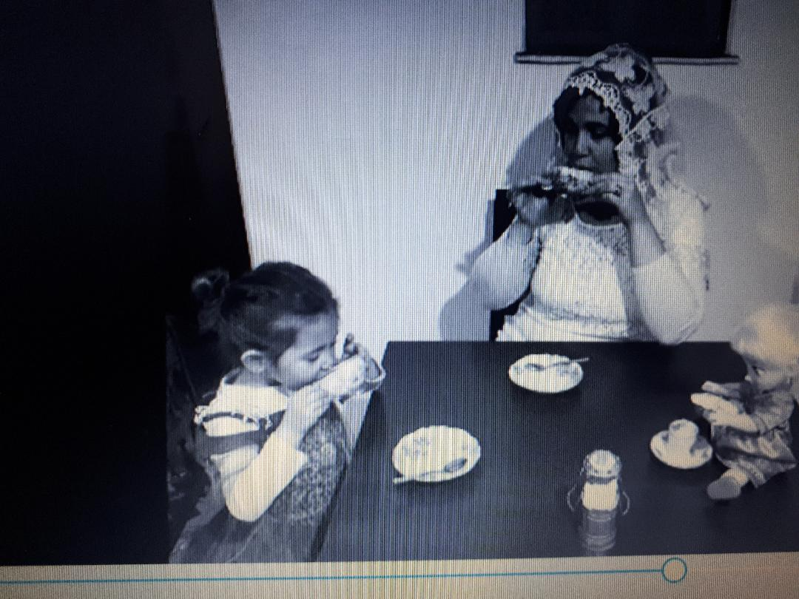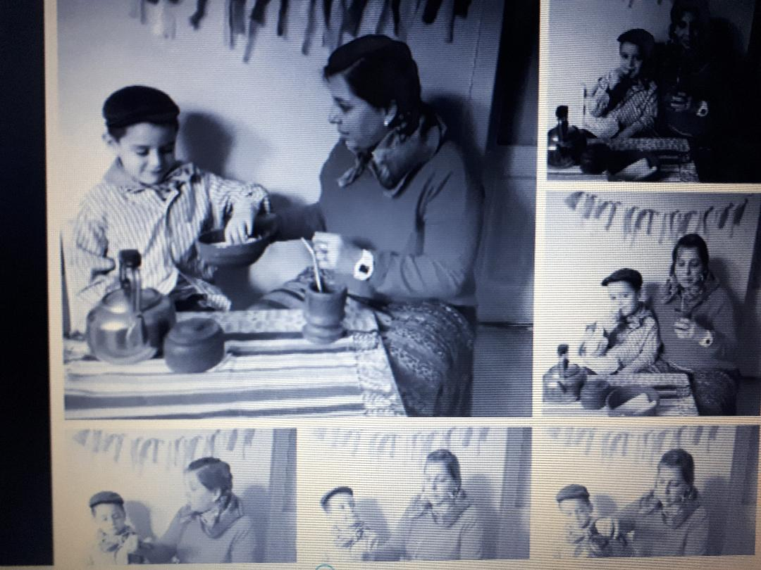

Que tengan un Lindo Fin de semana
¡Feliz día de la patria!
Seños Cintia, Nadia y Yami.
Esperamos retraten este momento y nos envíen sus fotos o videos 📸.



*Día 22 de Mayo

SECUENCIA DIDACTICA
“EL VALOR DE LOS SIMBOLOS PATRIOS´´

ACTIVIDADES 4

- mirar y escuchar el video de la docente sobre la historia del 25 de Mayo y el video del cuento “CORCHO QUEMADO Y PEINETÓN”.
https://youtu.be/sLInx_fINQg https://youtu.be/f20Qruq2IqA

- Reflexionar en familia sobre el mensaje del mismo y representarlo a través de un dibujo.

- Filmar un video de no más de 2 minutos en donde el niño/a pueda expresar oralmente su opinión y descripción del dibujo hecho.
la familia que lo desee subir al mail del Jardín para poder compartirlo con la docente de la sala. MAIL: inicialmarmol@hotmail.com



QUE PASEN UN LINDO 25 DE MAYO EN FAMILIA Y….
BUEN FIN DE SEMANA PARA TODAS LAS FAMILIAS DEL JARDIN !!!

